Budapest Főváros XIV. Kerület Zugló
Polgármestere

Szám: 123-403/2018
Nyílt ülésen tárgyalandó!

Napirend száma:……………….

Képviselő-testület
2018. május 31-i ülésére

Tisztelt Képviselő-testület!

Tárgy:
Az „Intézményi kazáncserék 4 helyszínen” tárgyú, közbeszerzési eljárás lezárása

I. Előzmények
A Képviselő-testület a 20/2018. (II.15) Öh. számú normatív határozatával 2018. áprilisi rendes Kt. ülésig a Tulajdonosi és Közbeszerzési bizottságra ruházta a nettó 50 millió forintot meghaladó becsült értékű közbeszerzéssel kapcsolatos egyedi döntéséket. (1. sz. melléklet)
A Tulajdonosi és közbeszerzési Bizottság a 79/2018. (III. 20.) TKB. számú határozatával döntött a tárgyi közbeszerzési eljárás megindításáról (2. sz. melléklet). A határozat alapján az eljárást a közbeszerzésekről szóló 2015. évi CXLIII. törvény (a továbbiakban: Kbt.) Harmadik rész 113. § (1) bekezdés szerinti összefoglaló tájékoztatóval megindított nyílt közbeszerzési eljárásra meghatározott rendelkezések szerint folytattuk le. A közbeszerzés becsült értéke nettó 67.593.750,- forintban került meghatározásra.
Az érdeklődésüket jelző, valamint a Kbt. által előírt saját kezdeményezésre kiválasztott gazdasági szereplőknek 2018. április 5. napján került közvetlenül megküldésre az ajánlattételi felhívás, közbeszerzési dokumentáció, valamint ugyanezen időponttól Honlapunkon elérhető és letölthető volt a teljes műszaki dokumentáció és árazatlan költségvetési kiírás.
Érdeklődésüket az alábbi gazdasági szereplők jelezték:
Mandu Kft.
Hőszigetelés Kft.
Prím Építő Kft.
Kliton Kft.
Denco Kft.
Pritamin Trend Kft.
Laterex Építő Zrt.
TIM-BAUMONT Kft.
Morpheus’48” Kft.

Saját kezdeményezésre kiválasztott gazdasági szereplők:
DIQPIB Kft.
Nimród Bau Kft.
Tirotherm Kft.

A 2018. április 20. napján 10:00 órai ajánlattételi határidőre a felkért két érdeklődő nyújtotta be ajánlatát.

Első ajánlat:
Ajánlattevő neve: TiroTherm Kereskedelmi és Szolgáltató Kft.
Ajánlattevő székhelye: 1147 Budapest Gervay utca 100/b.
Az ajánlat főbb számszerűsíthető adatai:

I. Rész: Csibe Bölcsőde
- Szumma vállalási ár (nettó HUF) | 13.934.708.-Ft
- Jótállás időtartama (hónap, min. 36 hónap – max. 60 hónap) | 60 hónap
- Napi késedelmi kötbér mértéke (%) | 1,5% /nap

II. Rész: Ringató Bölcsőde
1. Szumma vállalási ár (nettó HUF) | 13.123.730.-Ft
2. Jótállás időtartama (hónap, min. 36 hónap – max. 60 hónap) | 60 hónap
3. Napi késedelmi kötbér mértéke (%) | 1,5 % /nap

III. Rész: Meseház Óvoda
1. Szumma vállalási ár (nettó HUF) | 10.995.731,.Ft
2. Jótállás időtartama (hónap, min. 36 hónap – max. 60 hónap) | 60 hónap
3. Napi késedelmi kötbér mértéke (%) | 1,5% /nap

IV. Rész: Rózsavár Óvoda
1. Szumma vállalási ár (nettó HUF) | 14.096.572.-Ft
2. Jótállás időtartama (hónap, min. 36 hónap – max. 60 hónap) | 60 hónap
3.. Napi késedelmi kötbér mértéke (%) | 1,5% /nap

Második ajánlat:
Ajánlattevő neve: Tim-Baumont Kft.
Ajánlattevő székhelye: 1139 Budapest Frangepán utca 3.
Az ajánlat főbb számszerűsíthető adatai:

I. Rész: Csibe Bölcsőde
1. Szumma vállalási ár (nettó HUF) | 17.710.907.-Ft
2. Jótállás időtartama (hónap, min. 36 hónap – max. 60 hónap) | 48 hónap
3. Napi késedelmi kötbér mértéke (%) | 1,5% /nap

II. Rész: Ringató Bölcsőde
1. Szumma vállalási ár (nettó HUF) | 14.992.442.-Ft
2. Jótállás időtartama (hónap, min. 36 hónap – max. 60 hónap) | 48 hónap
3. Napi késedelmi kötbér mértéke (%) | 1,5% /nap

III. Rész: Meseház Óvoda
1. Szumma vállalási ár (nettó HUF) | 9.948.787.-Ft
2. Jótállás időtartama (hónap, min. 36 hónap – max. 60 hónap) | 48 hónap
3. Napi késedelmi kötbér mértéke (%) | 1,5% /nap

IV. Rész: Rózsavár Óvoda
1. Szumma vállalási ár (nettó HUF) | 14.461.527.-Ft
2. Jótállás időtartama (hónap, min. 36 hónap – max. 60 hónap) | 48 hónap
3. Napi késedelmi kötbér mértéke (%) | 1,5% /nap

Az értékelés során a Bíráló Bizottság egy alkalommal ülésezett és elvégezte az ajánlatok értékelését (3. számú melléklet).
A Kbt. 71. § alapján az ellenőrzés körében nem kellett az ajánlattevőket hiánypótlásra felszólítani. A Bírálóbizottság elvégezte az ajánlatok értékelését, ennek eredménye az alábbi táblázatban látható.
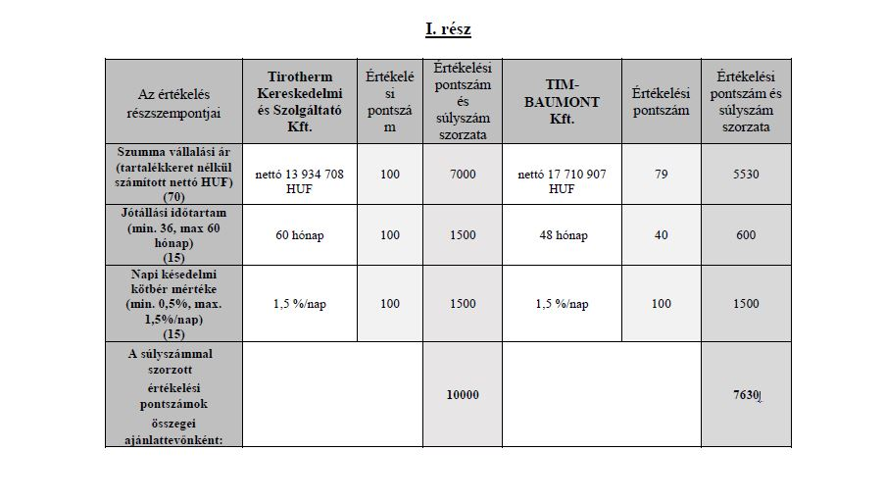

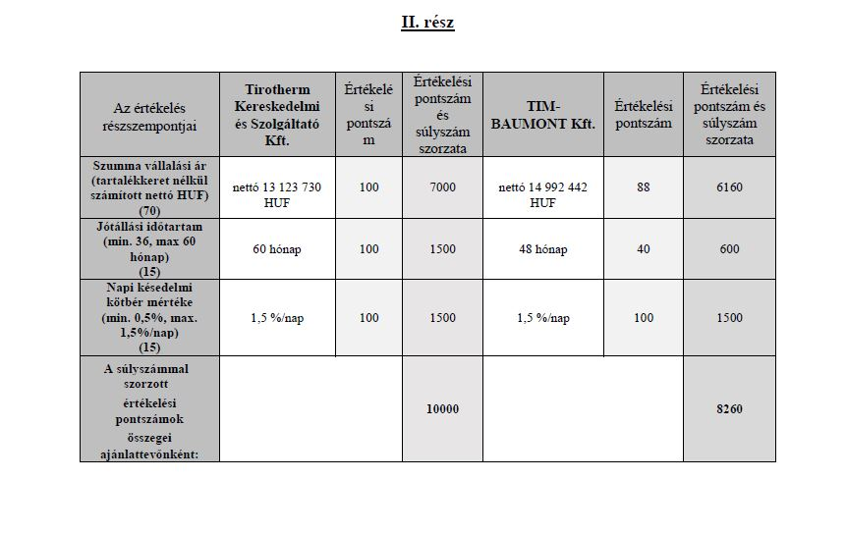
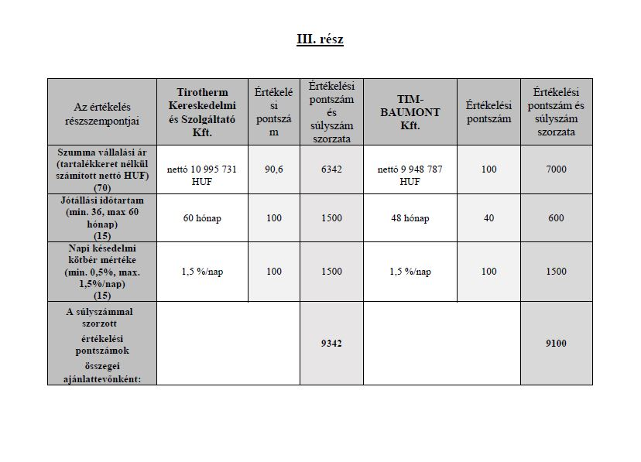
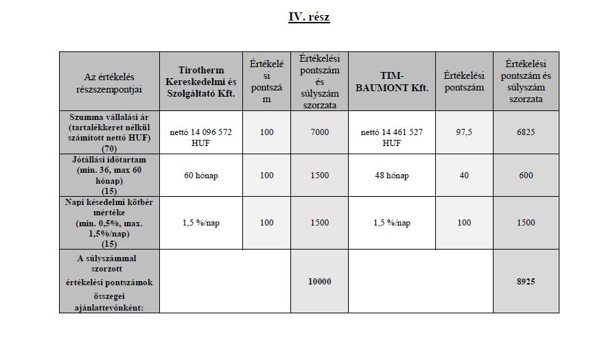
A Bíráló Bizottság megállapítja, hogy mind a négy rész tekintetében a Tirotherm Kft. adta a legkedvezőbb ajánlatot.

II. Vélemények
A Bírálóbizottság az alábbi döntési javaslatot teszi a döntéshozó Képviselő-testületnek:

- Az eljárást minősítse eredményesnek.
- A Tirotherm Kereskedelmi és Szolgáltató Kft. Ajánlattevő ajánlatát minősítse érvényesnek. (A Bírálóbizottság a TIM-BAUMONT Kft. Ajánlattevő ajánlatát az utólagos ellenőrzés körébe tartozóan nem vizsgálta.)
- Javasolja, hogy részenként:
I. rész Tirotherm Kereskedelmi és Szolgáltató Kft. 10 000 pont
II. rész Tirotherm Kereskedelmi és Szolgáltató Kft. 10 000 pont
III. rész Tirotherm Kereskedelmi és Szolgáltató Kft. 9 342 pont
IV. rész Tirotherm Kereskedelmi és Szolgáltató Kft. 10 000 pont

Ajánlattevő ajánlatát minősítse az eljárás nyertesének.

Gazdasági Osztály véleménye: Észrevételt nem tesz.

Jogi és Törvényességi Osztály véleménye: az előterjesztésben közölt adatok, egyéb információk alapján az előterjesztéshez jogi észrevételt nem tesz.

III. Bizottsági vélemények

Az előterjesztést a Tulajdonosi és Közbeszerzési Bizottság tárgyalta, véleményét a bizottság elnöke ismerteti a Képviselő-testület ülésén.

IV. Döntési javaslat

Budapest Főváros XIV. Kerület Zugló Önkormányzat Képviselő-testülete
……../2018. (V. 31. ) Öh. számú
határozata

Az „Intézményi kazáncserék 4 helyszínen” tárgyú, a közbeszerzésekről szóló 2015. évi CXLIII. törvény (a továbbiakban Kbt.) 113. § (1) bekezdése szerinti közbeszerzési eljárás lezárásáról

1. Budapest Főváros XIV. Kerület Zugló Önkormányzat Képviselő-testülete az „Intézményi kazáncserék 4 helyszínen” tárgyú, a Kbt. Harmadik rész 113. § (1) bekezdés szerinti összefoglaló tájékoztató közzétételével megindított nyílt közbeszerzési eljárást eredményesnek nyilvánítja.

Határidő: 2018. május 31.
Felelős: polgármester
(Főmérnökség, Beruházási és Fejlesztési Csoport vezetője)

2. Budapest Főváros XIV. Kerület Zugló Önkormányzat Képviselő-testülete az „Intézményi kazáncserék 4 helyszínen” tárgyú a Kbt. Harmadik rész 113. § (1) bekezdés szerinti összefoglaló tájékoztató közzétételével megindított nyílt közbeszerzési eljárásban a Tirotherm Kereskedelmi és Szolgáltató Kft. ajánlattevő ajánlatát érvényesnek minősíti.

Határidő: 2018. június 1. Összegezés kiküldésére.
Felelős: polgármester
(Főmérnökség, Beruházási és Fejlesztési Csoport vezetője)

3. Budapest Főváros XIV. Kerület Zugló Önkormányzat Képviselő-testülete az „Intézményi kazáncserék 4 helyszínen” tárgyú a Kbt. Harmadik rész 113. § (1) bekezdés szerinti összefoglaló tájékoztató közzétételével megindított nyílt közbeszerzési eljárásban az eljárás nyertesének részenként a
I. rész Tirotherm Kereskedelmi és Szolgáltató Kft. 10 000 pont
II. rész Tirotherm Kereskedelmi és Szolgáltató Kft. 10 000 pont
III. rész Tirotherm Kereskedelmi és Szolgáltató Kft. 9 342 pont
IV. rész Tirotherm Kereskedelmi és Szolgáltató Kft. 10 000 pont
ajánlattevőt minősíti.

Határidő: 2018. június 1. Összegezés kiküldésére
Felelős: polgármester
(Főmérnökség, Beruházási és Fejlesztési Csoport vezetője)

A határozathozatal Magyarország helyi önkormányzatairól szóló 2011. évi CLXXXIX. törvény 47. § (1) – (2) bekezdés alapján egyszerű szótöbbséget igényel.

A Kbt. 27. § (5) bekezdése értelmében a döntéshozatal név szerinti szavazással történik.

Budapest, 2018. május 16.

Karácsony Gergely
polgármester

Mellékletek:
1. sz. melléklet: 20/2018. (II.15.) Öh. számú határozat
2. sz. melléklet: 79/2018. (III.20.) TKB, számú határozat
3. sz. melléklet: Bírálóbizottsági jegyzőkönyv
4. sz. melléklet: Összegezés az ajánlatok elbírálásáról

Az előterjesztést készítette:
Polgármesteri Hivatal
Főmérnökség
Fejlesztési és Beruházási Csoport
Napholcz József csoportvezető

